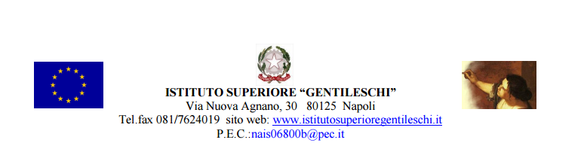

Agli Studenti del triennio
P.C. Ai genitori degli alunni interessati
Al sostituto DSGA, Ass.te Amm.vo Roberto Mastellone
P.C. Al personale A.T.A.

Oggetto: Invito incontri SAFTAS, Erasmus Plus

Invito
Aperto a tutti gli studenti del triennio dell’Istituto Gentileschi interessati a partecipare al progetto Saftas-Erasmus Plus, a presentarsi agli incontri che si terranno in auditorium seguendo il seguente calendario:
Martedì 14 febbraio dalle ore 14:00 alle 16:30
Venerdì 17 febbraio dalle ore 14:00 alle 16:30
Martedì 21 febbraio dalle ore 14:00 alle 16:30
Venerdì 24 febbraio dalle ore 14:00 alle 16:30
Venerdì 3 marzo dalle ore 14:00 alle 16:30
Giovedì 9 marzo dalle ore 14:00 alle 16:30
Venerdì 10 marzo dalle ore 14:00 alle 16:30
Martedì 14 marzo dalle ore 14:00 alle ore 16:30
Venerdì 17 marzo dalle 14:00 alle 16:30
Martedì 21 marzo dalle 14:00 alle 16:30
Venerdì 24 marzo dalle 14:00 alle 16:30
Per garantire la massima tutela degli alunni e l’accurata osservanza del protocollo vigente, gli studenti dovranno portare regolare autorizzazione dei genitori, indicando la data e l’orario dell’incontro. Inoltre è indispensabile la liberatoria dei genitori per l’utilizzo di foto e/o filmati. Tutta la modulistica si può trovare nella pagina del sito del Gentileschi sotto la dicitura “download modulistica”.
Si consiglia altresì agli studenti partecipanti di portare la collazione a sacco.

La Commissione Erasmus+ Il Dirigente Scolastico
Prof.ssa Maddalena Iannone

